DW 306/307 Remont obwodnicy m. Buk
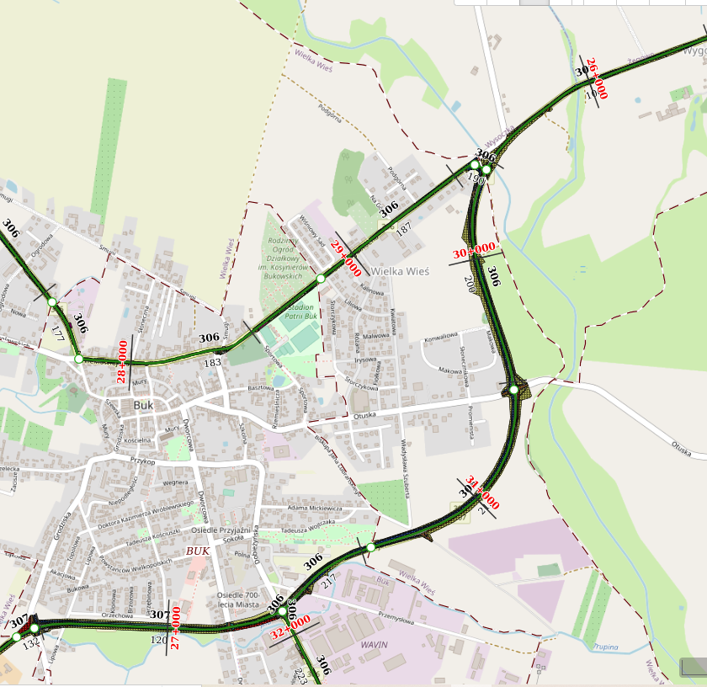
DW 306 31+896
DW 307 26+540
DW 307 26+540
DW 306 29+640
26+780
26+200

Planowany odcinek remontu obejmuje drogę od ul. św Rocha do ul. Dworcowej w Buku
Długość odcinka 2,836 km

